附件6：《盛达嘉园租房项目户型图》

盛达嘉园租房项目户型图
小套型零居室B反户型

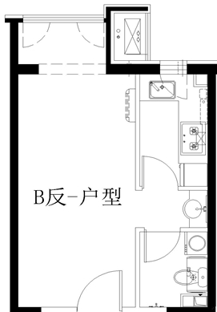

户型编号：B、B反
房屋朝向：东
建筑面积：约40.23㎡
房屋租金：约1247.13元/月

中套型一居室D反户型

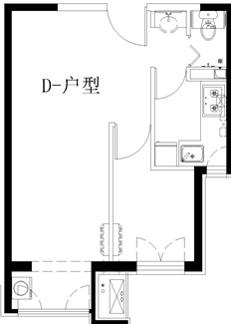

户型编号：D
房屋朝向：西南
建筑面积：约51.86㎡
房屋租金：约1607.66元/月

中套型一居室A1户型

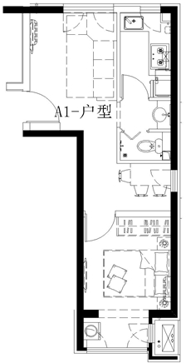

户型编号：A1
房屋朝向：南北
建筑面积：约50.51㎡
房屋租金：约1565.81元/月

大套型两居室A户型

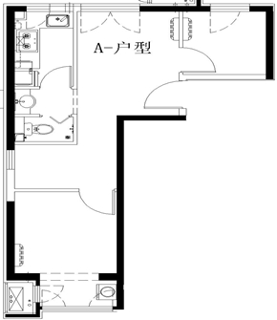

户型编号：A
房屋朝向：南北
建筑面积：约57.31㎡
房屋租金：约1776.61元/月

